狂賀 本校護理科一年七班 吳睿真同學
參加105年全國大專校院運動會游泳項目
勇奪 一般女子組 200公尺混合式 第一名
200公尺仰式 第二名、400公尺混合式 第二名
105學年第一學期各類學雜費申請注意事項
1.五專二、三年級舊生申請(包含高中職免學費及減免身份)為開放時間為105年4月22日~105年5月18日，紙本繳交時間至5月20日止
2.升上來為二專二年級、五專四、五年級舊生減免身份學生開放時間為105年4月22日~105年5月18日，紙本繳交時間至5月20日止
3.減免身份是指公勛子女，身障學生及人士其子女，低收入戶子女、中低收入戶子女、特殊境遇家庭子女，具有原住民身份學生才可申請學雜費減免，除原住民學生外均需有政府之證明文件(非里長開列之清寒證明)，請同學切勿亂申請。
4.除原住民同學不須繳交戶籍謄本或最新新式戶口名簿影印本外，其他身份均需繳交三個月內之戶籍謄本或最新新式戶口名簿影印。
5.身心障礙學生或人士其子女、低收入戶子女、中低收入戶子女，可不繳交證明因學校會至衛福部網站查詢，若有問題才會請同學繳交證明。
4.身心障礙學生因有部份證明是教育部所發而衛福部系統無法查核請同學繳交教育部所發之證明。
5.已交件的資料陸續審查中，請同學記得至系統確認是否初審通過，若有缺件請儘快補齊
6.自104學年第二學期中低收入戶之子女之雜費減免已從30%更改為60%。
7.欲辦就學貸款之同學請於學校製作好105學年第一學期繳費單後才可以該單辦理貸款。
8.104學年第2學期尚缺資料者請儘速補繳。
9.四、五年級同學之權益說明，三年級已預約時間的班級
5/16護理科3-1(第6節)、5/17妝管科3-2(第3節)、5/18幼保科3-2(第7節)、
5/19餐管科3-1(第4節)、5/24護理科3-4(第4節)、5/25護理科3-5(第7節)、
5/31幼保科3-1(第7節)、6/7妝管科3-1(第3節)、6/8護理科3-7(第8節)、
6/16護理科3-3(第5節)
尚未預約的班級請於5/15前與祝老師預約，逾期不再受理，若影響同學權益請自行負責
※馬偕學堂藝文之旅-傳統藝術中心
時間：105.5.21(六)
請至首頁最新消息下載報名表，將報名表交至學務處或email至s065@eip.mkc.edu.tw
※生活輔導組※
- 105學年度舊生宿舍申請作業於4月30日截止，預定105年5月9日(星期一)於學校首頁公告中籤名單(含護理科3年級申請醫學院宿舍部分)，未能順利抽中宿舍有需要校外賃居資訊同學，請至軍訓室賃居服務網頁中參考合格賃居處所公告。
- 本週發現關渡校區餐管科、護理科五年級同學有穿著涼鞋及拖鞋到校情形，提醒同學尊重授課老師並嚴整教室紀律，上班上課時間嚴禁穿著拖鞋及涼鞋，遇天雨時也請同學另帶鞋子到校更換。
- 再次提醒同學嚴格禁止進入雙校區各樓層頂樓，樓頂安全門未上鎖並保持暢通是為確保緊急狀況發生時逃生用途，再三提醒非緊急情況切勿任意前往頂樓，以免校規小過懲處。
- 提醒同學在雙校區圖書館活動請注意言行舉止，經常發現同學把圖書館當作旅館，脫了鞋子蓋上外套在沙發上平躺呼呼大睡，或者在隱密角落有太過親密行為，請大家遵守圖書館使用規範，也請尊重自己，避免有踰矩行為。
- 本校三芝校區幼保應外大樓教室B001、B002封閉施工，提醒同學切勿進入施工區域以免發生危險。
封閉日期時間:105年04月30日 AM 08:00
結束時間日期:105年09月01日 PM 18:00
- 105學年度新生入學定向輔導活動甄選項目如下:
- 每年歡迎新生入學之新生定向輔導活動皆發放新生輔導手冊，103、104年手冊分別由護理科蔡季穎及妝管科林秀芬同學設計(請參閱)，今105年新生輔導手冊將公開甄選優秀作品歡迎有興趣同學踴躍參與，獲選作品除成為當年度一年級師生人手一本之輔導手冊可永久保存外，另給予獎勵及獎品!
1.作品甄選時間:105年5月9日起至105年5月31日止,繳交至生輔組(三芝軍訓室)
2.作品尺寸:21公分x29公分
3.主題:[友善mkc, 馬偕樂歡喜],[馬偕有愛],[寧願燒盡 不願銹壞]之馬偕精神,或展現活潑可愛熱烈歡迎新生之主題表現皆可!
4.色彩技法不限,作品可繳交紙本或電子檔(ppt.小畫家)
5.注意事項:作品須包含封面及封底
6.有意參加同學需參考103及104手冊內容者,請至生輔組(三芝軍訓室)翻閱!
- 為使105學年度入學新生儘早適應學校生活及感受學長、學姐的關懷照顧，徵求新生定向輔導期間隨班輔導員，一年級各班需推派5名同學、男女不拘(2名為候補) ，請各班導師協助推選主動積極、服務熱心，並可全程參與之同學踴躍報名。
- 105學年度新生入學定向輔導活動徵求二年級輔導幹部，關渡校區徵求幹部6員、三芝校區徵求幹部9員，男女不拘，請主動積極、服務熱心、任勞任怨，並曾擔任104學年度新生入學定向輔導隨班輔導員之同學為優先。
- 輔導員及輔導幹部甄選表格將放置於一、二年級各班班級聯絡箱中，請各班派員領取。甄選表格繳交期限為5月31日，請繳回關渡生輔組(三芝軍訓室)。
- 感謝關渡校區餐1-2及妝1-2兩班同學協助母親節感恩典禮大禮堂座椅排列。
- 轉發北投分局預防詐騙宣導資料
預防詐騙請牢記，「一聽、二掛、三查證」！
(1)「聽」：聽清楚電話內容是什麼？是否有以下關鍵字：
1.網路拍賣：請至ATM操作以解除分期付款！
2.警察通知：你的個人資料被冒用！
3.檢察官說：你是詐欺案人頭戶！
4.請先將點數資料拍照回傳！
5.你的兒女被綁架了！
(2)「掛」：聽完請立刻掛斷這通電話，不要讓歹徒操控您的情緒！
(3)「查證」：快撥165反詐騙諮詢專線查證！將剛剛聽到的內容反映給165專線！
●臺北市政府警察局北投分局關心您●
※體育運動組※
1.法治教育西瓜盃排球賽於5/16(一)中午12：30於體育組進行抽籤，未到者由主辦單隊代抽，不得異議。
2.關渡校區籃球賽已於5/5(四)結束，恭喜以下班級!
男子組：第一名 護四5~6 第二名 視光A 第三名 餐3-2
女子組：第一名 視光聯隊 第二名 餐3聯 第三名 護4-4
3.關渡校區已於神學院籃球場及D棟後綜合球場內放置籃球及排球於藍色塑膠籃，三芝校區放置於大操場，但仍有散落的球在場地內，若再無法改善，以後禁止非體育課班級借用器材。
※衛生保健組※
1.5/25上午8:00~10:00幼保科二年級辦理傳染病防治宣導
2.5/26下午3:00~5:00辦理CPR及AED之研習
3.5/24上午10:~12:00辦理CPR及AED之研習
4.再次宣導請同學勿將教室垃圾或宿舍垃圾丟棄在公共垃圾桶內，被抓到將會重罰。
5.整潔競賽前三名及最後一名
三芝校區 |  | 關渡校區
整潔競賽排名 | 廁所競賽排名 | 整潔競賽排名
第一名 護3-7  第二名 護1-7  第三名 應3-1  最後一名 護3-6 | 第一名 護1-7  第二名 護2-6  第三名 護1-5  最後一名 護1-3 | 第一名 視1-2  第二名 視2-1  第三名 視1-1  最後一名 妝2-1

其它處室報告
※軍訓室※
一、104-2學期校外賃居生調查紙本或系統資料截至105年5月4日止尚未完成之班級如下表，煩請班導師協助要求校外賃居同學配合完成資料填寫及系統填報(無賃居生班級亦請導師以郵件告知，杜岳昇教官：s480@eip.mkc.edu.tw)，請儘速將紙本回傳本室(關渡：邱信誼教官，三芝：杜岳昇教官)，俾利彙整作業及訪視工作順遂。
馬偕醫護管理專科學校104學年第2學期
學生校外賃居調查資料未完成統計表
資料時間：105.05.04
關渡校區 | 餐2-1、餐2-2、餐5-2
三芝校區 | 幼5-1、應3-1、應4-1、應4-2、應5-2
備註：
賃居人數：關渡150人、三芝426人，合計476人
全學年實習：餐4-1、餐4-2(免填報、免實施訪視)
無賃居生免訪視班級：
餐1-1、餐1-2、餐3-1、餐3-2、妝1-1、妝1-2、妝2-2、妝4-1、妝4-2、妝5-1、妝5-2、視1-1、視1-2、視2-1、幼1-1、幼1-2、幼5-2、應5-1
二、104-2學期特定人員調查資料截至105年5月4日尚未繳回之班級如下，請班導師儘速繳回本室(關渡：邱信誼教官，三芝：杜岳昇教官)，俾利彙整作業順遂。
馬偕醫護管理專科學校104學年第2學期
特定人員名冊調查資料未繳回統計表
資料時間：105.05.04
關渡校區 | 護4-5、護5-1、護5-7、餐1-1、餐5-2、妝4-2、視1-2
三芝校區 | 護1-5、護2-3、護3-3、護3-6、幼2-1、幼5-1、應1-1、應3-2、應5-2
備註：
全學年實習：餐4-1、餐4-2(請導師於返校日時實施評核調查)
三、本(104)學年尚未領取賃居生慰問品的校外賃居同學，請利用時間至雙校區軍訓室領取，領取前請先登錄學校賃居調查系統，並與雙校區軍訓室留值教官確認登資料。
※出納組※
(一)104(2)學期減免退費將於 105/5/6匯入學生帳戶,
未提供帳戶同學 則以領取支票，請於105/5/10攜帶學生證至總務處領支票。
(PS:退費者為期初先繳全額之同學)。
(二)補繳學生本人金融帳號 (影本)
(1)已申請學產基金之助學金同學,
(2)加額貸款之同學
請於下週內提供學生本人金融帳號影本 (寫上學號姓名)資料至總務處。
PS.之前已領有學校轉發各項匯款的同學,可以不需再提供銀行影本。
※圖書館※
<校園保護智慧財產權宣導>
- 流行歌曲屬於著作的一種，受著作權法的保護。
- 音樂著作的詞與曲係屬兩個獨立的著作，如果都要利用，應分別取得詞與曲之著作財產權人的同意。
資料來源：經濟部智慧財產局智慧財產權小題庫
<圖書館公告>
- 外借圖書長期逾期紙本通知單已陸續置於教務處各班信箱內（放罝點名表之處），請各位同學多加注意，尤其是畢業班同學，屆時需將外借圖書全數歸還圖書館才可辦理離校手績。
※校牧室※
1.箴言十三章11節：「不勞而得之財必然消耗；勤勞積蓄的，必見加增。」
2.The reading of all good books is like a conversation with the finest men of past centuries. – Descartes
「所有的好書，讀起來就如同以及過逝世界上最傑出的人談話。。」-笛卡爾
3.每週聚會活動與預告： ~歡迎同學參加~
羽翼團契 每週一晚上5點半 |  |  |  |  |  |  |  |  |  | 三芝校區  校史館&原民館
地點 | 時間 | 聚會內容 |  | 主理 | 上帝的話 |  |  | 敬拜讚美
三芝校牧室 | 05/09 | 慶生會5-6月 | 活動組 |  |  | 湯牧師 |  |  | 郁瑄、珮筠 | 每週二、週五  下午2:00-4:30
關渡校牧室 | 05/09 | 慶生會5-6月 | 活動組 |  |  | 佳慧姐 |  |  | 全怡、佳儀 | 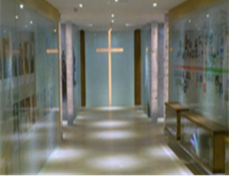
三芝校牧室 | 05/16 | 改選+查經(二) | 湯牧師 |  |  | 佳慧姐 |  |  | 冠安、惠娟
關渡校牧室 | 05/16 | 專題(二)  你一定要知道 | 蔡中榮牧師 |  |  | 玉敏姐 |  |  | 岳華、宥淇
馬 偕 之 夜 週三晚上六點至八點 |  |  |  |  |  |  |  |  |  | 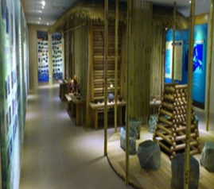
地點 | 日期 | 內 容 |  | 主 理 |  |  | 參加對象
關渡大禮堂 | 05/11 | 品格決勝負 | 盧克文老師 |  |  |  | 一~三年級
三芝圖書館四樓 | 05/11 | 音樂見證會 | 張瑞賢牧師 |  |  |  | 二、三年級
三芝圖書館四樓 | 05/18 | 詩歌比賽 | 一年級各班 |  |  |  | 一年級
學生查經班  關渡 週三中午12:00-13:00 A棟B1~ 多功能會議室  報名請向 餐5-5張O綸，慈光樓211  三芝 週二中午12:00-13:00 護理大樓~ B1舞蹈教室  報名請向 N2-3林O妤，寢室D508 | 早禱會  關渡 週三早上 07：30-08:10 A棟B1~ 校牧室  報名請向 妝2-1林O禎  三芝 週四早上 07：30-08:10 護理大樓B1~ 校牧室  報名請向 幼4-2 賴O心
4.馬偕之夜一年級詩歌比賽將於05月18日(三)晚上6點，在三芝校區圖書館四樓舉行。請一年級參加班級至校牧室繳交比賽自選曲曲目樂譜，登記指揮、伴奏姓名，及搭車人數。
5.2016年第26屆暑假澎湖福音隊錄取名單
正取(排名不分先後)
班級 | 姓名 | 班級 | 姓名 | 班級 | 姓名 | 班級 | 姓名 | 班級 | 姓名
護1-1 | 黃○怡 | 護1-7 | 吳○真 | 護2-5 | 林○嬋 | 護3-5 | 蕭○怡 | 護3-5 | 蔡○靜
護3-7 | 蔡○軒 | 護4-1 | 許○芸 | 護4-1 | 楊○婷 | 護4-1 | 張○敏 | 妝1-1 | 蔡○容
視1-1 | 楊○韻 | 餐2-2 | 周○妤
備取
餐2-1 | 徐○葳 | 餐1-1 | 彭○雅 | 餐1-1 | 林○瑄 | 餐1-1 | 盧○均 | 護1-5 | 黃○珊

羽翼團契雙校區舉辦福音茶會活動，歡迎第一次來到團契的同學，由同工介紹團契，分享生命恩典大小事，讓學生收穫滿滿。
三芝校區 關渡校區
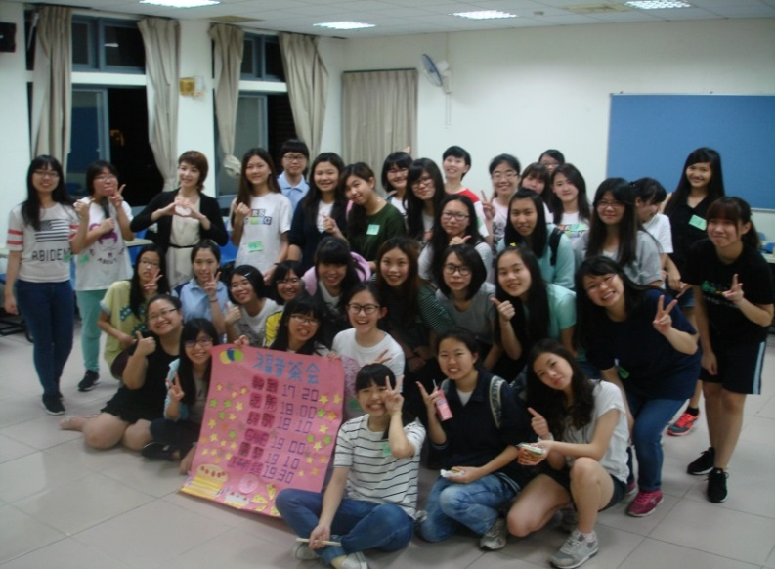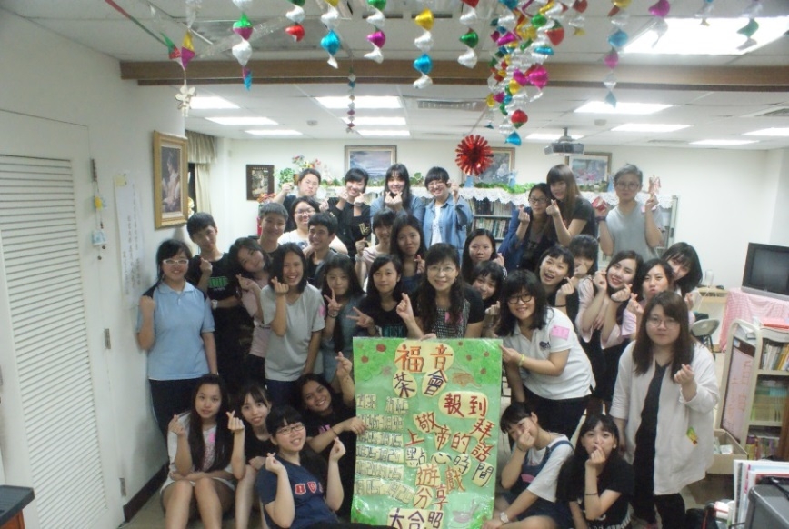
請全班傳閱簽名，並公告於班級教室黑板或公告欄一週，
再將同學簽名頁面送回學務處
科別班級： 導師簽名：
(請於後方編排-科別-年級-班級-並請~同學-導師-簽名~)

